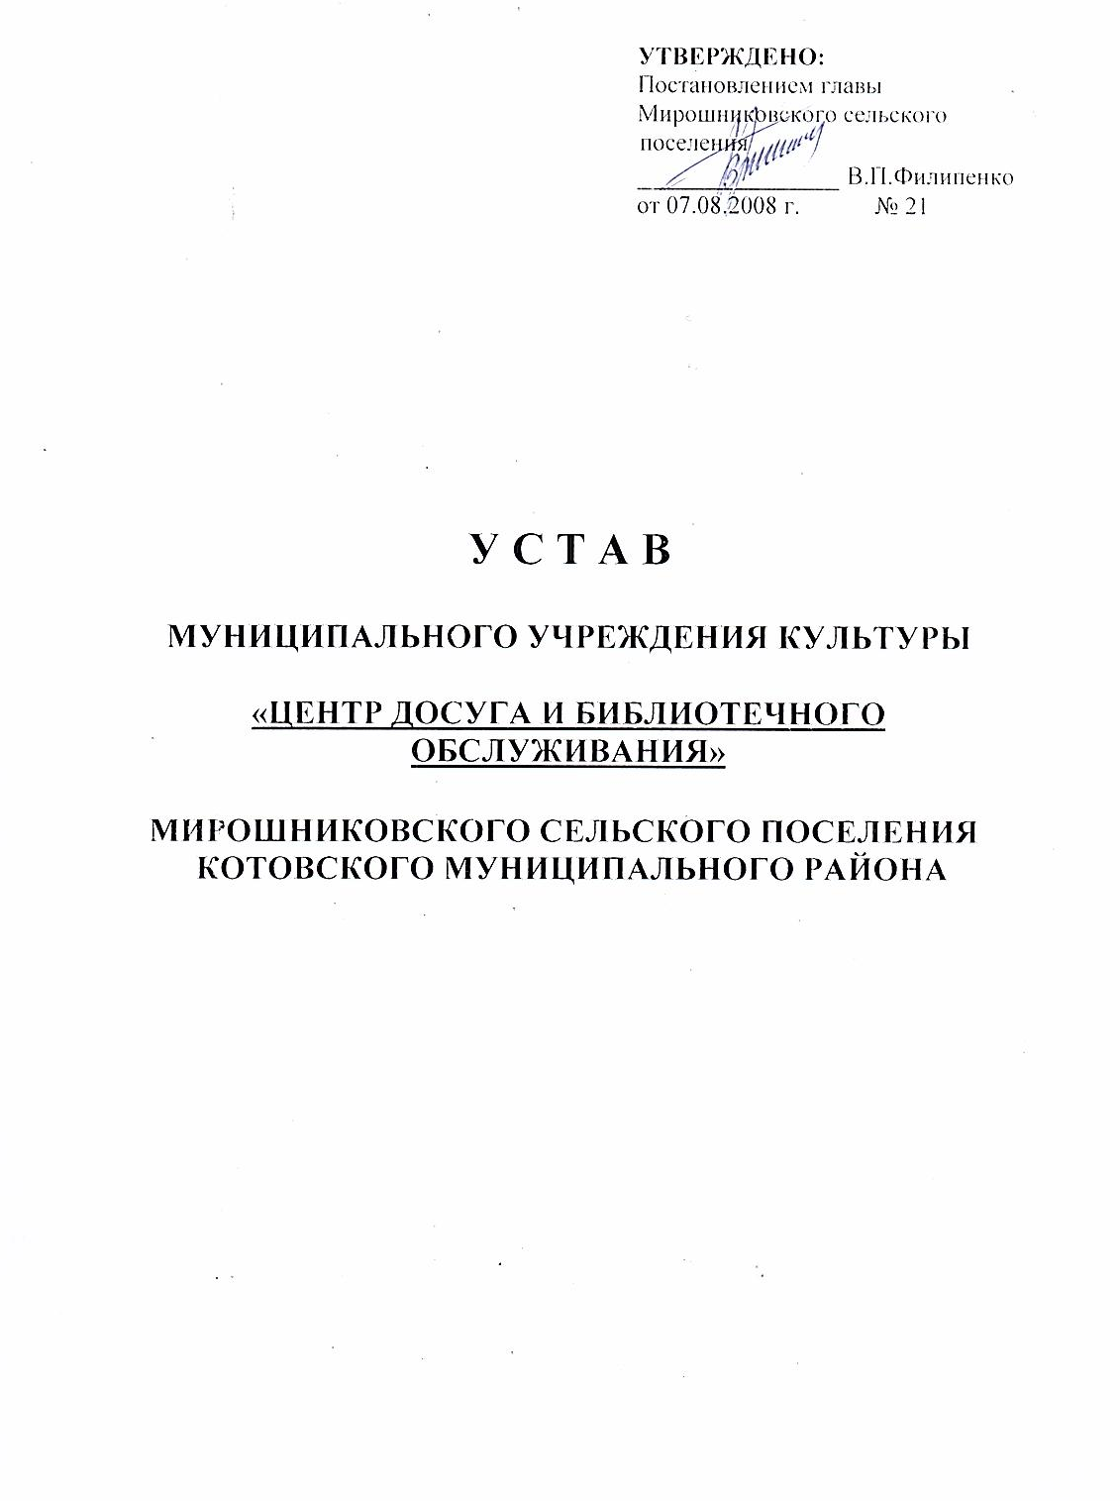

- ОБЩИЕ ПОЛОЖЕНИЯ

1.1. Муниципальное учреждение культуры «Центр досуга и библиотечного обслуживания» Мирошниковского сельского поселения создано в соответствии с Постановлением главы Мирошниковского сельского поселения» № 21 от 07.08.2008г.
1.2. Полное название Учреждения – Муниципальное учреждение культуры «Центр досуга и библиотечного обслуживания» Мирошниковского сельского поселения.
1.3. Сокращенное название Учреждения – МУК ЦДиБО.
1.4. Место нахождения Учреждения: 403824 с.Мирошники Котовского района Волгоградской области.
1.5. Учредителем Учреждения является – Администрация Мирошниковского сельского поселения Котовского муниципального Района.
1.6. Учреждение находится в ведомственном подчинении отдела по культуре Администрации Котовского муниципального района.
1.7. Учреждение является юридическим лицом, имеет фирменное наименование, обособленное имущество на праве оперативного управления, самостоятельный баланс, расчетный и иные счета в банках, может от своего имени приобретать имущественные и неимущественные права и нести обязанности, быть истцом и ответчиком в суде, арбитражном и третейском суде, международном коммерческом арбитраже.
1.8. Учреждение имеет круглую печать со своим фирменным наименованием и наименованием собственника, штампы, бланки и другие средства индивидуализации.
1.9. Для обеспечения деятельности Учреждение вправе создавать филиалы и открывать представительства в установленном действующим законодательством порядке.
1.10. Структурными подразделениями Учреждения являются:
- Тарасовский филиал Муниципального учреждения культуры «Центр досуга библиотечного обслуживания» Мирошниковского сельского поселения Котовского муниципального района;
- Дорошевский филиал Муниципального учреждения культуры «Центр досуга и библиотечного обслуживания» Мирошниковского сельского поселения Котовского муниципального района;
- Слюсаревский филиал Муниципального учреждения культуры «Центр досуга и библиотечного обслуживания» Мирошниковского сельского поселения Котовского муниципального района.
1.11. Учреждение отвечает по своим обязательствам находящимися в его распоряжении денежными средствами, а при их недостаточности субсидиарную ответственность по обязательствам Учреждения несет собственник имущества.

- ЦЕЛЬ, ЗАДАЧИ И ВИДЫ ДЕЯТЕЛЬНОСТИ УЧРЕЖДЕНИЯ

2.1. Учреждение создано в целях:
- организации досуга и приобщения жителей муниципального образования к творчеству, культурному наследию, любительскому искусству и ремеслам;
- организации библиотечного обслуживания пользователей с учетом их образовательного уровня, профессиональных, возрастных или иных особенностей на основе изучения их интересов, запросов, потребностей;
- реализации информационной, образовательной, культурной, досуговой функций библиотеки через традиционные и инновационные формы работы.
2.2. Задачами Учреждения являются:
- удовлетворение потребностей населения в сохранении и развитии традиционного народного художественного творчества, любительского искусства, другой самодеятельной творческой инициативы и социально-культурной активности населения;
- создание благоприятных условий для организации культурного отдыха и библиотечного обслуживания жителей муниципального образования;
- сохранение, использование и популяризация объектов культурного наследия (памятников истории и культуры), находящихся в собственности Мирошниковского сельского поселения Котовского муниципального района; - охрана объектов культурного наследия (памятников истории и культуры) местного (муниципального) значения, расположенных на территории Мирошниковского сельского поселения Котовского муниципального района;
- предоставление услуг социально-культурного, просветительского, оздоровительного и развлекательного характера, доступных для широких слоев населения;
- поддержка и развитие самобытных национальных культур, народных промыслов и ремесел;
- развитие современных форм организации культурного досуга с учетом потребностей различных социально-возрастных групп населения.
2.3. Для достижения установленных настоящим Уставом целей Учреждение осуществляет следующие виды деятельности:
- создание и организация работы любительских творческих коллективов, кружков, студий, любительских объединений, клубов по интересам различной направленности и других клубных формирований;
- проведение различных по форме и тематике культурно-массовых мероприятий – праздничных представлений, смотров, фестивалей, конкурсов, концертов, выставок, вечеров, спектаклей, игровых развлекательных программ и других форм показа результатов творческой деятельности клубных формирований;

- проведение спектаклей, концертов и других культурно-зрелищных и выставочных мероприятий, в том числе с участием профессиональных коллективов, исполнителей, авторов;
- организация работы лекториев, народных университетов, школ и курсов по различным отраслям знаний, других форм просветительской деятельности, в том числе и на абонементной основе;
- организация обслуживания книгами и другими источниками информации пользователей в соответствии с Программой библиотечного обслуживания населения;
- распространение среди населения историко-краеведческих, правовых, экологических знаний, содействие нравственному развитию подрастающего поколения, повышению образовательного уровня и творческих способностей подрастающего поколения – организация центров информации /правовой, экологической и др./;
- участие в установленном порядке в реализации муниципальных, федеральных, краевых, целевых программ в сфере культуры.
- предоставление гражданам дополнительных досуговых и сервисных услуг.
2.4. Учреждение может осуществлять предпринимательскую и иную приносящую доход деятельность лишь постольку, поскольку это служит достижению целей, для которых оно создано.
2.5. К предпринимательской и иной приносящей доход деятельности Учреждения относятся:
- организация и проведение вечеров отдыха, танцевальных и других вечеров, праздников, встреч, гражданских и семейных обрядов, литературно-музыкальных гостиных, балов, дискотек, концертов, спектаклей и других культурно-досуговых мероприятий, в том числе по заявкам организаций, предприятий и отдельных граждан;
- предоставление оркестров, ансамблей, самодеятельных художественных коллективов и отдельных исполнителей для семейных и гражданских праздников и торжеств;
- обучение в платных кружках, студиях, на курсах;
- предоставление услуг по прокату сценических костюмов, культурного и другого инвентаря, аудио- и видеокассет с записями отечественных и зарубежных музыкальных и художественных произведений, звукоусилительной и осветительной аппаратуры и другого профильного оборудования, изготовление сценических костюмов, обуви, реквизита;
- предоставление игровых комнат для детей (с воспитателем на время проведения мероприятий для взрослых);
- организация в установленном порядке работы спортивно-оздоровительных клубов и секций, групп туризма и здоровья, компьютерных клубов, игровых и тренажерных залов и других подобных игровых и развлекательных досуговых объектов;
- организация и проведение ярмарок, лотерей, аукционов, выставок-продаж;
- предоставление помещений в аренду;
- предоставление услуг по организации питания и отдыха посетителей;
- иные виды предпринимательской деятельности, содействующие достижению целей создания Учреждения.

2.6. Учреждение ведет учет доходов и расходов по предпринимательской деятельности.
Отдельные виды деятельности, перечень которых установлен Законом, могут осуществляться Учреждением только на основании специальных разрешений (лицензий).

3. ИМУЩЕСТВО И СРЕДСТВА УЧРЕЖДЕНИЯ

3.1. Источниками формирования имущества Учреждения в денежной и иных формах являются*:
3.1.1. регулярные и единовременные поступления от учредителя;
3.1.2. добровольные имущественные взносы и пожертвования;
3.1.3. выручка от реализации товаров, работ, услуг;
3.1.4. доходы, получаемые от собственности Учреждения;
3.1.5. другие, не запрещенные законом, поступления.
3.2. Порядок регулярных и единовременных поступлений от Учредителя определяется сметой доходов и расходов Учреждения, составляемой на каждый финансовый год и утверждаемой учредителем, в порядке, установленном действующим бюджетом законодательством Российской Федерации.
3.3. Учреждение расходует бюджетные средства исключительно в порядке и на условиях, установленных законодательством Российской Федерации, нормативными правовыми актами муниципального образования.
3.4. Учреждение самостоятельно устанавливает цены (тарифы) на платные услуги и продукцию, включая цены на билеты, кроме случаев, когда законодательством предусмотрен иной порядок регулирования цен (тарифов) на отдельные виды платных услуг и продукции.
_______________________
См п.1 ст. 26 Федерального закона «О некоммерческих организациях»

3.5. Доходы Учреждения, полученные от предпринимательской деятельности, после уплаты налогов и сборов, предусмотренных законодательством о налогах и сборах, в полном объеме учитываются в смете доходов и расходов Учреждения и отражаются в доходах бюджета муниципального образования как доходы от использования имущества, находящегося в муниципальной собственности, либо как доходы от оказания платных услуг.
3.6. Учреждение не имеет права получать кредиты от кредитных организаций, иных физических и юридических лиц, за исключениями, установленными законодательством Российской Федерации.
3.7. В смете доходов и расходов Учреждения должны быть отражены все доходы этого Учреждения, получаемые как из муниципального бюджета и внебюджетных фондов, так и от осуществления предпринимательской деятельности, в том числе доходы от оказания платных услуг, другие доходы, получаемые от использования муниципальной собственности закрепленной за Учреждением на праве оперативного управления и иной деятельности.

3.8. При исполнении сметы доходов и расходов Учреждение самостоятельно в расходовании средств, полученных за счет внебюджетных источников.
3.9. Доходы, фактически полученные Учреждением от предпринимательской деятельности при исполнении бюджета сверх утвержденных законом (решением) о бюджете и сверх сметы доходов и расходов, направляются на финансирование расходов Учреждения.
3.10. Средства, полученные Учреждением от предпринимательской деятельности и не использованные по состоянию на 31 декабря, зачисляются в тех же суммах на вновь открываемые Учреждением лицевые счета.
3.11. Имущество, закрепленное за Учреждением и приобретенное за счет бюджетных средств и средств государственных внебюджетных фондов, принадлежит Учреждению на праве оперативного управления.
3.12. Учреждение в отношении закрепленного за ним имущества осуществляет в пределах, установленных законом, в соответствии с целями своей деятельности, Договором о закреплении муниципального имущества за Учреждением (далее по тексту – Договор о закреплении имущества), заданиями собственника, права владения, пользования и распоряжения.
______________________
См. п.3 ст. 161 Бюджетного кодекса.

3.13. Собственник имущества, закрепленного за Учреждением, вправе изъять излишнее неиспользуемое или используемое не по назначению имущество и распорядиться по своему усмотрению.
3.14. Муниципальное учреждение культуры «Межпоселенческая центральная библиотека» Котовского муниципального района передает книжный фонд в безвозмездное пользование на основе договора и акта передачи.
3.15. Проверка фонда проводится согласно «Инструкции об учете библиотечного фонда».
3.16. Учреждение не вправе отчуждать или иным способом распоряжаться закрепленным за ним имуществом и имуществом, приобретенным за счет средств, выделенных ему по смете, а также приобретенное за счет таких доходов имущество, поступают в самостоятельное распоряжение Учреждения и учитываются на отдельном балансе⁷.
________________________
⁷ См. п.2 ст. 298 Гражданского кодекса РФ.

4. УПРАВЛЕНИЕ УЧРЕЖДЕНИЕМ

4.1. Управление Учреждением осуществляется в соответствии с законодательством Российской Федерации и Уставом Учреждения и строится на принципах единоначалия.
4.2. Управление Учреждением осуществляет руководитель (директор) в соответствии с действующим законодательством и настоящим Уставом.
4.3. Директор Учреждения является единоличным исполнительным органом. Руководитель Учреждения назначается на должность и освобождается от должности распоряжением Администрации Мирошниковского сельского

поселения на основании Трудового договора. Трудовой договор с руководителем Учреждения заключает Администрация Мирошниковского
сельского поселения Котовского муниципального района в порядке, установленном трудовым законодательством.
Срок полномочий руководителя определяется Трудовым договором.
4.4. Директор осуществляет руководство текущей деятельностью Учреждения в соответствии с законами и иными нормативными актами Российской Федерации, настоящим Уставом, Договором о закреплении имущества и Трудовым договором, обеспечивает выполнение возложенных на него задач и несет ответственность за результаты деятельности Учреждения.
4.5. Директор Учреждения действует от имени Учреждения без доверенности, в том числе представляет его интересы в органах государственной власти и местного самоуправления и во взаимоотношениях с юридическими и физическими лицами.
4.6. Директор Учреждения:
4.6.1. совершает в установленном порядке сделки от имени Учреждения;
4.6.2. распоряжается имуществом Учреждения в пределах, установленных договором о закреплении имущества;
4.6.3. утверждает структуру, смету расходов Учреждения и штатное расписание в пределах выделенных ассигнований;
4.6.4. заключает договоры с физическими и юридическими лицами;
4.6.5. издает и утверждает приказы, распоряжения, инструкции по вопросам, входящим в компетенцию Учреждения, обязательные для всех работников Учреждения;
4.6.6. устанавливает форму, систему и размер оплаты труда работников Учреждения в соответствии с законодательством Российской Федерации и утвержденной сметой расходов;
4.6.7. заключает с работниками трудовые договоры, заключает коллективный договор, если решение о его заключении принято трудовым коллективом;
4.6.8. утверждает правила внутреннего трудового распорядка;
4.6.9. отвечает за организационно-техническое обеспечение деятельности Учреждения;
4.6.10. предоставляет в методический отдел районного Дома культуры статистические отчеты и информацию о работе;
4.6.11. обеспечивает соблюдение правил и нормативных требований охраны труда, противопожарной безопасности, санитарно-гигиенического и противоэпидемического режимов;
4.6.13. осуществляет иные полномочия, предусмотренные действующим законодательством Российской Федерации, Трудовым договором.
4.7. Директор Учреждения несет ответственность за нарушения договорных, расчетных обязательств, правил хозяйствования, установленных законодательством Российской Федерации, отвечает за качество и эффективность работы Учреждения.

5. ТРУДОВЫЕ ОТНОШЕНИЯ

5.1. В учреждении действует система найма работников, предусмотренная действующим законодательством Российской Федерации.
5.2. Работники Учреждения в установленном порядке подлежат медицинскому и социальному страхованию и социальному обеспечению.
5.3. Учреждение обеспечивает здоровые и безопасные условия труда и несет ответственность за соблюдение Федерального закона «Об основах охраны труда».

6. РЕОРГАНИЗАЦИЯ И ЛИКВИДАЦИЯ УЧРЕЖДЕНИЯ.
ИЗМЕНЕНИЕ УСТАВА

6.1. Внесение изменений и дополнений в настоящий Устав возможно только по решению учредителя и производится в порядке, установленном действующим законодательством Российской Федерации.
6.2. Учреждение может быть реорганизовано или ликвидировано на основании решения собственника, либо по решению суда, в порядке, предусмотренном действующим законодательством Российской Федерации.
6.3. Реорганизация Учреждения может быть осуществлена в форме слияния, присоединения, разделения, выделения и преобразования.
6.4. Учреждение считается реорганизованным, за исключением случаев реорганизации в форме присоединения, с момента государственной регистрации вновь возникшего юридического лица.
6.5. Учреждение может быть преобразовано в фонд, автономную некоммерческую организацию, хозяйственное общество.
6.6. Собственник или орган, принявший решение о ликвидации Учреждения, назначают по согласованию с органом, осуществляющим государственную регистрацию юридических лиц, ликвидационную комиссию (ликвидатора) и устанавливают в соответствие с Гражданским кодексом Российской Федерации и Федеральным законом «О некоммерческих организациях» порядок и сроки ликвидации Учреждения.
6.7. С момента назначения ликвидационной комиссии к ней переходят полномочия по управлению делами Учреждения. Ликвидационная комиссия от имени Учреждения выступает в суде.
6.8. При прекращении деятельности Учреждения все управленческие, финансово-хозяйственные документы, документы по личному составу и другие передаются правопреемнику в соответствии с установленными правилами. При отсутствии правопреемника документы по личному составу (приказы, личные дела и карточки учета, лицевые счета) передаются на хранения в архивный отдел Котовского муниципального района по личному составу в соответствии с требованиями архивных органов силами и за счет Учреждения.

6.9. Имущество Учреждения, оставшееся после удовлетворения требований кредиторов Учреждения, передается собственнику наделившему Учреждение этим имуществом.



